Nama : Arul Budi Kalimat

Kelas : QE Basic - D

Tugas : Sec 1 - Software Testing as a Career Path & Intro to Testing

**Soal Software Testing Fundamental**

Soal Prioritas 1 (80)

1. Sebutkan Dan Jelaskan Berbagai Automation Testing Tool Yang dapat Digunakan (Minimal 3) !

Jawaban :

Automating Testing Tool adalah sebuah aplikasi untuk melakukan pengetesan aplikasi secara otomatis dengan bantuan aplikasi atau skrip. Dengan pemilihan aplikasi automation tool yang benar, proses testing, dan tim yang baik sangatlah penting untuk melakukan pengetesan otomatis menjadi sukses.

Ada beberapa contoh aplikasi Automation Testing Tool yakni :

1. Rest Assured

Rest Assured adalah teknologi open source yang sangat banyak digunakan untuk Automating Testing REST API, ini didasarkan pada library yang berbasis java. Rest Assured berinteraksi dengan Rest API dalam mode client tanpa kepala, kita dapat meningkatkan permintanaan yang sama dengan menambahkan lapisan yang berbeda untuk membentuk permintaan dan membuat permintaan HTTP.

(Source : [Panduan Penting Untuk Pengujian Rest API & RestAssured -](https://id.lambdageeks.com/api-testing-automation-restassured/) ).



Gambar 1. Rest Assured

1. CodeCeption

CodeCeption adalah kerangka Automation Testing Tool berbasis PHP yang membantu menyederhanakan proses, menciptakan satuan, tes fungsional dan penerimaan untuk aplikasi. Codeception memudahkan Software Tester untuk mengkonfigurasi aplikasi selama pengujian otomatis.

( Source : [Alasan Memilih Yii 2 Framework](https://beta.nurulfikri.ac.id/index.php/en/artikel/item/878-alasan-memilih-yii-2-framework#:~:text=Codeception%20adalah%20kerangka%20pengujian%20PHP,untuk%20mengkonfigurasi%20aplikasi%20selama%20pengujian))

Gambar 2. CodeCeption

1. Karate DSL

Karate DSL adalah Framework untuk Automation Testing Tool API, Performa dan pengujian beban. Framework ini berjalan di Java dan menggunakan Apache HTTP Client untuk melakukan koneksi HTTP. Untuk pengujian performa ini, Karate DSL memiliki integrasi yang sangat bagus dengan framework Gatling

(source : [Karate DSL: API Automation and Performance from Zero to Hero | Udemy](https://www.udemy.com/course/karate-dsl-api-automation-and-performance-from-zero-to-hero/))



Gambar 3. Karate DSL

1. Katalon Studio

Katalon Studio adalah salah satu Automating Testing Tool yang memiliki kelebihan penggunaan tool yang cukup mudah dimengerti dan tidak mengharuskan penggunanya menguasai pemrograman secara mendalam.

(source : [Mengenal Apa Itu Katalon Studio. “Automated testing is useful for… | by Hariaty Lumbantobing | Medium](https://medium.com/@hariatylumbantobing/mengenal-apa-itu-katalon-studio-d07bb5f1b37d) )



Gambar 4. Katalon

1. Tuliskan secara lengkap kesimpulan dari gambar berikut !

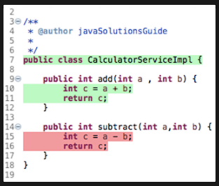

Gambar 4. Soal Prioritas 1

Jawaban : Script diatas adalah sebuah potongan bukan sebuah full script, namun menurut analisis saya script diatas ini untuk program sebuah penambahan (yang di label warna hijau). Untuk public class CalculatorServiceImpl diatas adalah sebuah class yang dapat diakses secara publik dalam satu file java.

untuk int add (int a , int b) untuk INT adalah tipe data dan add sebuah fungsi yang bisa dipanggil di line script manapun. dan fungsi yang saya analisis dalah sebuah kalkulator untuk penambahan dan yang subtract (labeli merah) itu untuk sebuah pengurangan.

(source : [The Inspiration: Public, Private, dan Protected pada JAVA](http://januar-ikmal.blogspot.com/2012/11/public-private-dan-protected-pada-java.html))

Soal Prioritas 2 (20)

1. Tuliskan secara lengkap kesimpulan dari gambar berikut!

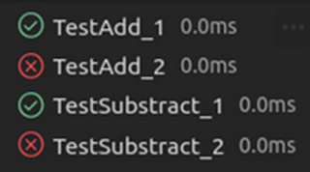

Gambar 5. Soal Prioritas 2

Jawaban : Menurut saya gambar ini menjelaskan tentang Testing script. Untuk TestAdd_1 dan TestSubstract_1 0.0 berhasil memenuhi harapan / atau script berjalan dengan sesuai yang kita inginkan. Lalu untuk TestAdd_2 dan TestSubstract_2 0.0 ms tidak berhasil atau tidak sesuai yang kita inginkan / tidak memenuhi harapan.

(Source : [Membuat uji beban berbasis JMeter - Azure Load Testing | Microsoft Learn](https://learn.microsoft.com/id-id/azure/load-testing/how-to-create-and-run-load-test-with-jmeter-script#create-an-apache-jmeter-script))

Soal Eksplorasi (20)

1. Tuliskan kesimpulan dari hasil pengujian berikut.

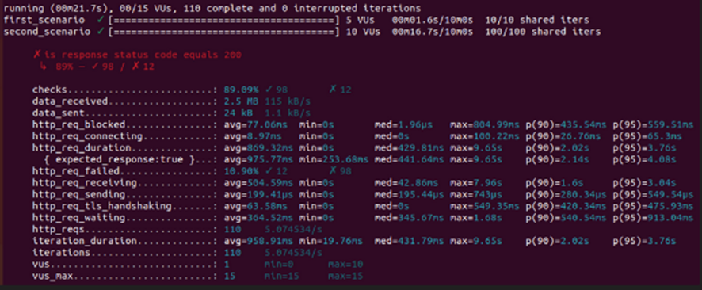

Jawaban : Menurut saya gambar diatas adalah Pengujian Kerentanan atau bisa dibilang Vulnerability Testing , teknik pengujian perangkat lunak yang dilakukan untuk mengevaluasi jumlah resiko yang terlibat dalam sistem untuk mengurangi kemungkinan kejadian tersebut.Gambar diatas melihatkan performa API respon status code 200 dan melakukan testing sebanyak 110 skenario yang terdapat 10 skenario awal dan 100 skenario akhir. Dalam prosesnya berjalan 89.69 % dan terdapat kecepatan dana kirim dan diterima sebanyak 24kB dan 2,5 MB. Dan terdapat seperti berapa rata-rata waktu respon berhasil dan gagal dari website yang diuji.

(Source : [Intro to API Load Testing: The k6 Guide](https://k6.io/docs/testing-guides/api-load-testing/))

**Soal Software Testing as a Career Path**

1. Sebutkan berbagai skill yang dibutuhkan untuk menjadi seorang software tester !

Jawaban :

Ada beberapa skills yang dibutuhkan untuk menjadi seorang Software Tester yakni Non-Technical Skills dan Technical Skills.

1. Non-Technical Skills

Non Technical Skills adalah keterampilan yang berkaitan dengan kemampuan bersosialisasi (bisa dibilang termasuk soft skills). Ada beberapa hal dalam Non-Technical Skills ini yakni :

- Analytical Skill : Seorang Software Tester yang baik harus memiliki skill analisis yang bagus, Keahlian analisis ini akan membantu dalam memecahkan sistem Software yang rumit menjadikan unit-unit yang lebih kecil dan untuk mendapatkan pehamahaman yang lebih baik lagi.

- Communication Skill : Seorang Software Tester yang baik harus memiliki skill komunikasi yang bagus baik dari lisan ataupun tulisan, Karena hal ini yang akan membuat Software Tester ketika membuat laporan akan mudah dibaca oleh rekan tim lain.

- Time Management & Organization Skill : Seorang Software Tester harus mengelola beban kerja yang tinggi maka dari itu harus bisa mengelola secara efisien, memiliki produktifitas yang sangat tinggi, menunjukan manajemen waktu yang optimal, dan keterampilan organisasi.

- Great Attitude : Seorang Software Tester harus memiliki sikap yang sangat baik, sikap untuk kemauan untuk belajar dan melakukan perbaikan.

- Passion : Seorang Software Tester harus memiliki hasrat dibidangnya, cobalah secara sederhana melakukan pengujian software namun jika tidak memenuhi hasrat beralih ke hal yang menarik untuk minat kalian.

2. Technical Skills

Technical Skills adalah keterampilan yang berkaitan dengan hal teknis dan keterampilan yang berkaitan dengan bidang yang ditekuni, Contohnya bisa mengoperasikan suatu aplikasi. Ada beberapa hal dalam Technical Skills untuk menjadi Software Tester ini :

- Pengetahuan Dasar Unix / Linux Commands

- Pengetahuan dan Pengalaman dalam Aplikasi Tes Management Tool : Test Management hanya memanage list test kamu dalam suatu software. Contoh aplikasi untuk memanage kinerja adalah TestLink, PractiTest, TestRail.

- Pengetahuan dan Pengalaman dalam Aplikasi Tracking Management Tool : Tracking Management Tool berfungsi untuk memanage sebuah projek bisnis (contohnya perancang bangun software), seperti membuat aktifitas perancanaan, mengeksekusi, mengkontrol, dan menyelesaikan projek. Contoh aplikasi Tracking Management Tool Pivotal Tracker, Jira Software.

- Pengetahuan dan Pengalaman dalam Aplikasi Automating Testing Tool : Automating Testing Tool untuk melakukan pengetesan aplikasi secara otomatis dengan bantuan aplikasi atau skrip. Pemilihan aplikasi automation tool yang benar, proses testing, dan tim sangatlah penting untuk melakukan pengetesan otomatis menjadi sukses. Contoh aplikasi Automation Testing Tool Rest Assured, CodeCeption, Karate DSL, Katalon Studio